基隆市101年度國民中小學「攜手計畫課後扶助」
補救教學行動與策略學術研討會
- 依據：
（一）教育部輔助國民中小學及幼稚園弱勢學生實施要點。
（二）教育部補助辦理攜手計畫課後扶助要點。
（三）基隆市101年度「攜手計畫課後扶助」整體計畫。
- 目的：
  - 協助教師了解教育部推動補救教學實施方案理念與內涵，藉助學者專家及學校實務工作者對補救教學行動研究之演講與探討，促進未來補救教學方案及策略創新，提供最佳補救教學效果與品質。
  - 促進各校補救教學行動研究方案研究資源，給予適當、適量、適時的行動研究法連結，強化教育現場行動研究的認知，達到教師進行課程與教學行動研究的效果與績效。
  - 提升本市教育人員對補救教學知能，並增進教學現場問題與研究能力，提升本市補救教學成效。
- 辦理單位：
  - 指導單位：教育部。
  - 主辦單位：基隆市政府、國立臺灣海洋大學。
  - 承辦單位：基隆市政府教育處、國立臺灣海洋大學教育研
究所/師資培育中心、基隆市瑪陵國小。
- 活動時間：101年12月12日星期三上午08：30-16：30。
- 活動地點：基隆市教師研習中心(基隆市暖暖區暖暖街350號)。
- 研討會報名時間：101年10月1日至11月15日止。
- 參加對象及報名：
（一）參加對象：大專院校師生、縣市政府相關人員、教育研究機構
人員、本市中小學各校攜手計畫承辦人、本市國教輔導團及各
校教師。
（二）報名方式：
1.採線上報名網址為http://www.tec.ntou.tw國立臺灣海洋
大學師資培育中心/線上報名/報名採即時審查，審查結果公
佈於網站上。
2.各縣市政府教育局（處）及學校參加人員另請逕至教育部全
國在職教師進修網報名，網址：//inservice.edu.tw/。
- 辦理方式：
  - 專題演講：邀請學者專家講述「行動研究」研究方式。
  - 焦點論壇：邀請學者專家、實務工作者，針對補救教學面向，
進行討論。
  - 論文發表：分為口頭發表論文及壁報論文，邀請以補救教學為
主題之作者，在最近5年內完成或刻正進行與主題
有關之未出版學位論文或研究報告，審核通過之口
頭發表論文於當天依場次進行，壁報論文於會場外
張貼。議程表及論文格式規定詳如附件。
  - 綜合座談：有關補救教學實施現況、成效、問題討論及實務經
驗分享。
- 徵稿主題：
（一）增進中小學補救教學之相關研究
（二）各科補救教學之理論行動與策略
（三）E化補救教學評量之理論、行動與策略
（四）補救教學政策相關之研究
（五）補救教學作法及補救教學成效之研究
（六）公私協力推動補救教學之成效與經驗
（七）學習診斷測驗編製與各科補救教學課程或教材發展之理論與實務
（八）縣市政府與學校在補救教學上之相關督導措施
（九）其他有關提升經濟弱勢學生補救教學學習成效之研究
- 徵稿及邀稿對象：
大專院校師生、縣市政府相關人員、教育研究機構人員、中小學
校行政人員及教師與其他有興趣者。
- 投稿須知：
（一）相關資料：請至http://210.240.1.43/handbyhand/
【研討會資訊】處下載「投稿者基本資料表」【附件五】及「論文
授權同意書」【附件六】。
（二）論文發表分口頭發表與海報發表兩種方式，請在「投稿者基本資
料表」中註明。
（三）將論文摘要連同填妥之「投稿者基本資料表」電子檔逕寄
bracktina2000@hotmail.com；1009A006@edou.ndu.tw
並在郵件主旨上註明「補救教學行動與策略學術研討會」摘要
投稿_姓名。
（四）稿件若經錄取，請簽署「論文授權同意書」(須親筆簽名或蓋私
章)，連同論文全文電子檔寄
bracktina2000@hotmail.com；1009A006@edou.ndu.tw
並在郵件主旨上註明「補救教學行動與策略學術研討會」全文
投稿_姓名。
- 徵稿時間：徵稿重要時程詳見下述，審查結果將公布於
http://210.240.1.43/handbyhand/【研討會資訊】，不另行通知
（一）論文摘要投稿日期:101年7月10日止。
（二）摘要審查結果通知:101年7月20日。
（三）全文投稿截止日期:101年8月30日止。
（四）全文審查結果通知:101年9月15日。
（五）繳交修改後論文日:101年10月15日止。

- 摘要與全文撰寫說明:
（一）摘要內容:中文300-500字、英文摘要約300字，以不超過A4
紙張1頁，關鍵字3-5個為原則。
（二）論文格式:請依APA 6.0版格式撰寫，全文內容以10,000到
12,000字為限。以WORD兩欄繕打，邊界採預設值上下各為
2.54cm；左右各為3.17cm。中文字型標楷體、英文字型Times
New Roman，字體大小為12，行距1.5倍。論文排序為中文
摘要、英文摘要、全文、參考文獻；摘要內的關鍵字，請將字
體加黑，置於摘要下方。
（三）論文審查：每篇論文稿件均由研討會審查委員與相關專家學者
審核之。凡經審查委員要求修改之論文，若作者不願修改，
或經作者修改後，來稿之主題、形式與本研討會規定不符者，
主辦單位有權不予選錄。
（四）論文經錄取後修改繳交全文內容，請自行排版完成後轉為PDF
檔（A4大小），並請將Word檔與PDF檔一併於10月15日
（星期一）前，逕寄陳士文主任shih2120@ms58.hinet.net，
俾供審查及編製研討會手冊，承辦單位收到論文後，將會給予
回覆。並通知安排發表之場次及壁報張貼時間。
（五）著作權或其他：
1. 稿件應以尚未正式發表之學術論文為限，請勿一稿兩投、
違反學術倫理，或有抄襲、改作等侵犯他人著作權之情形，
若牽涉上述情形，文責悉由作者自負。
2. 本次研討會經審查通過之論文，主辦單位將以學術研究、
非營利目的之前提，將論文收錄於網站、研討會光碟及
手冊中。
（六）資訊查詢：詳細徵稿辦法與表格，請至
http://210.240.1.43/handbyhand/【研討會資訊】處下載。

- 聯絡方式：
（一）聯絡人:陳士文主任，E-Mail:shih2120@ms58.hinet.net，
Tel:02-24565663＃11。
（二）聯絡人:張小姐，E-Mail:bracktina2000@hotmail.com；
1009A006@edou.ndu.tw。Tel：0933935804。

- 研討會議程表：（如附件一）。
- 經費預算及差假：
- 由本市101年度攜手計畫課後扶助－行政費項下勻支。
- 凡參加研討會之老師或相關人員請准予公假（課務派代）登記
- 全程參與本次研討會之人員核發研習時數7小時。
- 預期效益：藉由教育研討會之實施，讓所有負責攜手計畫、補救教學之業務單位、學校攜手計畫教學人員、教師能凝聚共識，並進而開拓與發展補救教學行動研究的設計。
- 獎勵：辦理本活動有功人員依本市規定敘獎。
- 本計畫呈基隆市政府教育處核准後實施，修正時亦同。

基隆市101年度「攜手計畫課後扶助」補救教學行動與策略學術研討會
附件一

研 討 會 議 程

2012年12月12日(星期三)
時間 | 議程內容
08：30-09：00 | 報到
09：00-09：20 | 始業式 教育部長官  基隆市政府教育處 蕭處長錦利  國立台灣海洋大學教育研究所所長 許籐繼教授
09：20 -10：50 | 專題演講（一）/109階梯教室
09：20 -10：50 | 主持人：蕭錦利（基隆市教育處處長）  專題演講：行動研究於教學現場之實施（講師：待聘）
10:50-11:00 | 茶 敘
11:00-12:00 | 論文發表（A-1）/教室1 | 論文發表（B-1）/教室2
11:00-12:00 | 主持人：許籐繼教授  發表人：2篇，待聘  評論人：待聘 | 主持人：林志聖教授  發表人：2篇，待聘  評論人：待聘
12：00-13：00 | 午 餐
13：00-14：30 | 焦點論壇（一）/109階梯教室
13：00-14：30 | 主 題：補救教學行動研究之面面觀  主持人：王嘉陵教授  引言人：待聘
14：30-14：40 | 茶 敘
14：40-15：40 | 論文發表（A-2）/教室1 |  | 論文發表（B-2）/教室2
14：40-15：40 | 主持人：許籐繼教授  發表人：2篇，待聘  評論人：待聘 |  | 主持人：林志聖教授  發表人：2篇，待聘  評論人：待聘
15：40-16：30 | 綜 合 座 談
16:30~ | 賦 歸

交通位置圖
- 自行開車：第一高速公路暖暖交流道下，下交流道後右轉，經暖暖區公所紅綠燈右轉暖暖街，沿著暖暖街直行，即可抵達（研習中心位於暖西國小旁）。
附件四

- 公車：基隆火車站601。
- 接駁車
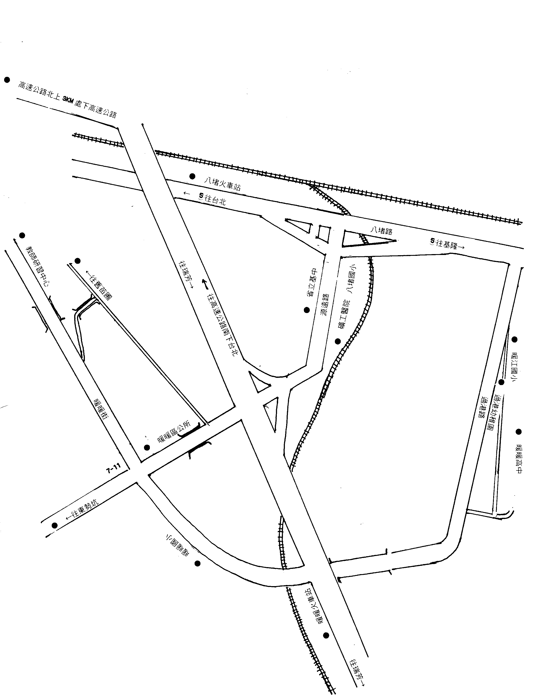

徵稿暨審查規則
- 日期：2012年○月○日（星期○）
- 地點：基隆市教師研習中心(基隆市暖暖區暖暖街350號)
- 徵稿對象：各級學校教師、相關研究機構人員、研究生。
- 徵文議題：
（一）增進中小學補救教學之相關研究
（二）各科補救教學之理論行動與策略
（三）E化補救教學評量之理論、行動與策略
（四）補救教學政策相關之研究
（五）補救教學作法及補救教學成效之研究
（六）公私協力推動補救教學之成效與經驗
（七）學習診斷測驗編製與各科補救教學課程或教材發展之理論與
實務
（八）縣市政府與學校在補救教學上之相關督導措施
（九）其他有關提升經濟弱勢學生補救教學學習成效之研究

- 辦理單位
- 指導單位：教育部
- 主辦單位：基隆市政府、國立臺灣海洋大學
- 承辦單位：基隆市政府教育處、國立臺灣海洋大學教
育研究所/師資培育中心、基隆市瑪陵國小
- 徵稿重要日程：
- 摘要截稿日期：2012年7月10日(星期二)截止。
- 摘要審查通知日期：2012年7月20日(星期五)通知。
- 論文繳交：2012年8月30日(星期四)截止。
- 摘要與全文撰寫說明
（一）摘要
摘要內容以不超過A4紙張1頁，關鍵字3-5個為原則。請檢附
「投稿者基本資料表及論文授權書」(請至
http://210.240.1.43/handbyhand/【研討會資訊】下載)，
填妥後用電子檔寄至bracktina2000@hotmail.com；
1009A006@edou.ndu.tw，並在郵件主旨上註明"「補救教學行
動與策略學術研討會」投稿_姓名"。
（二）論文
1.論文格式：請依APA最新寫作格式撰寫，全文內容以10,000-12,000字為原則。以WORD繕打，中文字型標楷體英文字型Times New Roman，字體大小為12，行距1.5倍。
2.論文排序為中文摘要、全文、參考文獻；摘要內的關鍵字，請將字體加黑，置於摘要下方。
- 聯絡方式：
聯絡人:陳先生 E-Mail:shih2120@ms58.hinet.net
Tel:02-24565663＃11。
聯絡人:張小姐 E-Mail:bracktina2000@hotmail.com；
1009A006@ntou.edu.tw
Tel：0933-935-804。

